Оглавление

1. **Цель и уровни** 2

1.1. Цель игры 2

1.2. Уровни 2

2. **Ход игры** 3

2.1. Начало игры 3

2.2. Процесс игры 3

2.3. Список вещей необходимых для починки лифта 4

2.4. Обзор 4

2.5. Инвентарь 4

1. Цель и уровни
2. Цель игры

* Для выживших: покинуть отель (Через выход А или Б) и остаться в живых
* Для маньяка: не дать выжившим сбежать и убить их

1. Уровни

* 1-ый уровень – 3 этаж (рисунок 1). Необходимо починить один из лифтов и спуститься на нём на второй уровень (для починки лифта необходимо найти инструменты и ключ от щитков). Маньяку необходимо помешать это сделать.

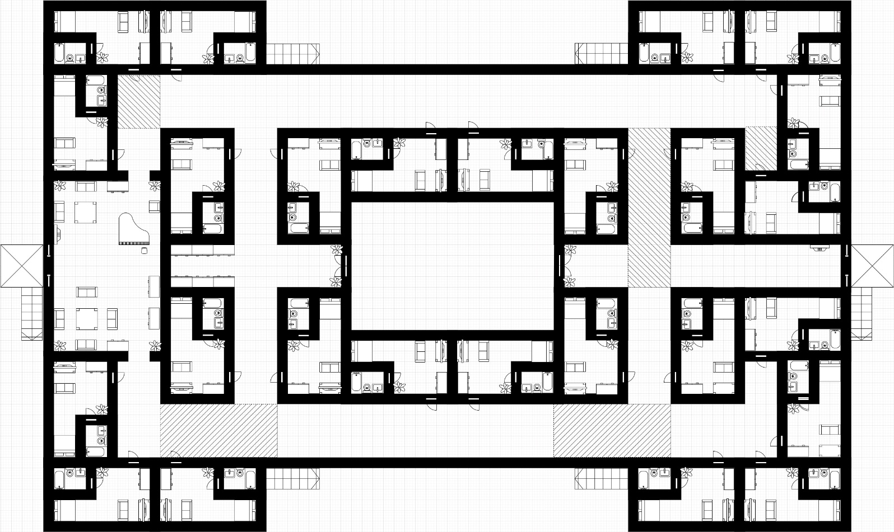

Рисунок 1

* 2-ой уровень – 2 этаж. Необходимо починить один из лифтов и спуститься на нём на третий уровень (для починки лифта необходимо найти инструменты и ключ от щитков). Маньяку необходимо помешать это сделать.
* 3-ий уровень – 1 этаж (лобби). Покинуть отель (Через выход А или Б) и остаться в живых. Маньяку необходимо помешать это сделать. Выход А – главный выход. Б – чёрный выход. Нужно найти ключ хотя бы от одного из выходов и открыть его

1. Ход игры
2. Начало игры

В начале игры каждый выживший выбирает комнату, в которой начнёт игру. Маньяк появляется в комнате около лифта.

1. Процесс игры

Сначала ходят выжившие. Ход происходит следующим образом:

1. У выжившего есть 6 очков действий изначально;
2. Кидается 2 кубика (шестигранника), и сумма выпавших на них чисел прибавляется к количеству очков действий;
3. Далее очки действий можно тратить на:

* Ходы по клеткам (1 очко на 1 клетку);
* Открытие и закрытие дверей (перемещение из комнаты в комнату (2 очка));
* Поднять предмет (1 очко);
* Спрятаться куда-то (1 очко);
* Использовать предмет (2 очка);
* Починить лифт (5 очков действий);
* Обыскать шкафчики (2 очка);

1. Починка лифта – подойти к щитку и использовать предметы необходимые для починки. Когда все предметы использованы, нужно ещё 5 очков действий для починки лифта.

Далее ходи маньяк. Ход происходит следующим образом:

1. У маньяка 15 очков действий изначально;
2. Кидается 2 кубика (шестигранники) и сумма выпавших на них чисел прибавляется к количеству очков действий;
3. Далее очки действий можно тратить на:

* Ходы по клеткам (1 очко на 1 клетку);
* Открытие и закрытие дверей (перемещение из комнаты в комнату (2 очка));
* Убийство выжившего (3 очко);

1. Список вещей необходимых для починки лифта
2. Отвёртка;
3. Кусачки;
4. Медная проволока;
5. Ключ от щитка;
6. Предохранитель.
7. Обзор

Обзор помогает обнаруживать предметы и других игроков. Обзор маньяка и выжившего 15 клеток (радиус). Стены перекрывают обзор. В тёмных местах (области со штриховкой) обзор 1 клетка.

1. Инвентарь

У выживших должен быть инвентарь, в котором будут храниться предметы, которые игроки могут использовать во время игры. При поднятии предмета – он помещается в инвентарь. Инвентарь имеет вместимость – 4 слота. Маньяк не имеет инвентаря. Если выживший умирает, то предметы из инвентаря теряются. Если выживший и использует предмет, то он пропадает из инвентаря.